Placement des modules
Table des matières
7 - Placement des modules 1
7.1 - Aide au placement 1
7.2 - Placement manuel 1
7.3 - Réorientation générale des modules 2
7.4 - Répartition automatique des modules 2
7.5 - Placement automatique des modules 3
7.5.1 - Caractéristiques du placeur automatique 4
7.5.2 - Préparation 4
7.5.3 - Autoplacement interactif 5
7.5.4 - Remarque 5

Aide au placement
Lors des déplacements de modules, leur chevelu dynamique peut être affiché.
Pour cela, il faut que l'icône 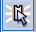 du toolbar gauche soit activé.

Placement manuel
Pointer le module par la souris, cliquer sur le bouton droit et sélectionner la commande Move
On peut ainsi le placer à l’endroit désiré, en cliquent sur le bouton gauche, éventuellement après rotation et changement de coté.
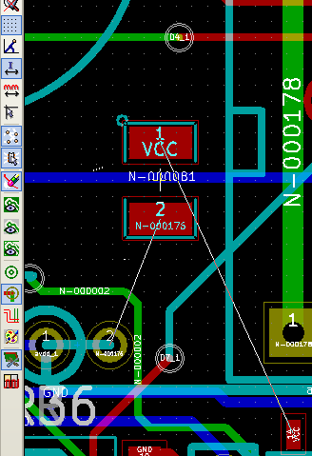
On remarquera ici l'affichage du chevelu dynamique du module en cours de placement.
Le circuit une fois placé peut être le suivant :

Réorientation générale des modules
On remarquera que les modules sont chargés avec comme orientation l’orientation qu’ils avaient en librairie ( normalement 0 ).
Si on désire les avoir tous avec une autre orientation ( par exemple les avoir tous verticaux ) le menu AutoPlace/Orient permet la réorientation des modules.
Cette réorientation peut être sélective ( par exemple ne porter que sur les modules dont la référence commence par « IC ».
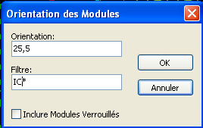

Répartition automatique des modules
Remarque:
D’une façon générale, les modules ne pourront être déplacés que si leur attribut « Fixe » n’est pas activé.
La gestion de cet attribut se fait dans la boite d'édition des caractéristiques du module (commande Edit Module) ou par le menu Popup en « Mode Module » et est développée dans le chapitre relatif au placement automatique.
Comme signalé précédemment, les nouveaux composants chargés lors d’une lecture de netliste apparaissent empilés.
PCBNEW permet une répartition automatique des composants pour faciliter leur placement manuel par la suite.
Activer l'option « Mode Module » (Icône 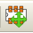 du toolbar horizontal).
Le menu PopUp activé par le bouton droit de la souris est alors modifié:
- Si un module est sous le curseur souris:
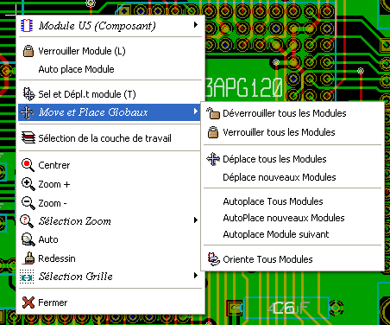
- Si il n'y a rien sous le curseur souris
: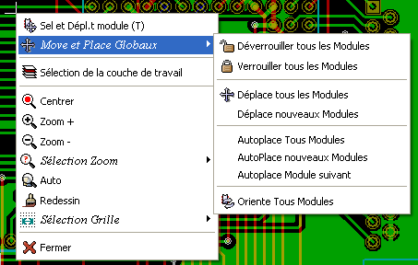
Dans les deux cas on a accès aux commandes:
- Déplace tous les Modules permet la répartition automatique de tous les composants non Fixes, et sera généralement utilisé après la première lecture d’une netliste.
- Déplace nouveaux Modules permet la répartition automatique des modules qui ont été placés en dehors du contour de la carte en cours d’implantation.
Cette commande nécessite donc qu’un contour de carte ait été dessiné, et que l’on ait chargé les composants à répartir hors de ce contour (et plus exactement hors du rectangle d’encadrement de ce contour).

Placement automatique des modules

Caractéristiques du placeur automatique
Le module de placement automatique permet le placement des composants sur les 2 faces de la carte ( le changement de face des composants devant être sur la couche cuivre n’est toutefois pas automatique).
Il recherche également la meilleure orientation (0, 90, -90, 180 degrés) du composant.
Le placement est fait selon un algorithme d’optimisation, qui cherche à minimiser la longueur des chevelus, leur inclinaison, et qui éloigne les composants d’autant plus qu’ils sont gros et pourvus de nombreuses pastilles.
L’ordre de placement est optimisé: gros composants et nombreuses pastilles d’abord.

Préparation
PCBNEW peut donc placer automatiquement les modules, cependant il est nécessaire de guider ce placement, car aucun logiciel ne peut deviner ce que l’utilisateur veut faire.
Un placement automatique ne s’improvise pas.
On doit:
- Créer le contour de la carte ( Il peut être complexe, mais il doit être fermé, si la forme n’est pas rectangulaire). Ceci est trivial.
- Placer manuellement les composants dont les positions sont imposées (Connecteurs, trous de fixation...).
- De même, si certains modules CMS doivent être placés coté cuivre, il faudra les changer de côté manuellement.
- Placer quelques composants critiques ( gros composants par exemple).
- Pour accéder a cette commande, l'icône doit être actif
Activer l’attribut « Fixe » pour chacun de ces composants (Menu Pop Up ou commande Module/Edit/).
- Pour accéder a cette commande, l'icône doit être actif
Puis alors on peut lancer le placement automatique (menu Pop Up, Move et Place Globaux/Autoplace Tous modules ou /Autoplace nouveaux modules.
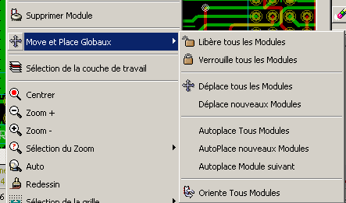
Cependant si l’on veut que PCBNEW puisse réorienter les modules, il faudra que l’on ait correctement défini pour les modules utilisés, l’autorisation de rotation ( voir Module/Edit/Options ), donc peut être devra t-ont éditer les modules en librairie.
Usuellement, on autorise la rotation à 180 degrés pour les résistances, condensateurs non polarisés.
Certains modules (petits transistors par exemple ) peuvent être autorisés à tourner à +/- 90 et 180 degrés.
On ajustera donc pour ces quelques modules les autorisations de rotation (rappel: un coefficient 0 rend impossible la rotation, le coefficient 10 l’autorise complètement, et une valeur intermédiaire est une pénalité pour la rotation).
On peut éditer après chargement l’autorisation de rotation pour chacun des modules, mais il est évidemment plus rapide de modifier les modules en librairie avant chargement.

Autoplacement interactif
Il sera probablement nécessaire, en cours de routage automatique, de reprendre le contrôle manuel, pour repositionner un module.
La commande (menu Pop Up) Autoplace Module Suivant permet de reprendre le placement à partir du point d’arrêt.
La commande (menu Pop Up) Autoplace nouveaux modules ne place que les composants qui sont hors de la surface de la carte circuit imprimé, ce qui permet un placement automatique de composants non encore placés, sans devoir activer l’attribut Fixe pour les composants déjà en place.
La commande (menu Pop Up) Autoplace Module permet de replacer le module pointé par la souris, même si son attribut Fixe est actif.

Remarque
PCBNEW détermine automatiquement la zone de placement possible des modules en respectant les formes du contour de la carte, qui n’est pas nécessairement rectangulaire ( Elle peut être ronde, avoir des découpes ...).
Si la carte n’est pas rectangulaire, le contour devra être fermé, pour que PCBNEW puisse déterminer où est l’intérieur et où est l’extérieur du contour.
De même, s’il y a des découpes internes, leur contour devra être fermé.
PCBNEW calcule le rectangle d’encadrement des contours de la carte, puis à partir du centre de ce rectangle, détermine par continuité la surface où l’on peut placer les modules.

